生物技术系团总支第三周暑期“三下乡”活动纪实
为积极践行习近平总书记提出的“绿水青山就是金山银山”理念，提高居民环保意识，秉承“坚持人与自然和谐共生”的宗旨，生物技术系乡村振兴实践团赴牛场梁村、恩格贝镇结合实践地生产生活中需要，深入开展生态环保宣讲。
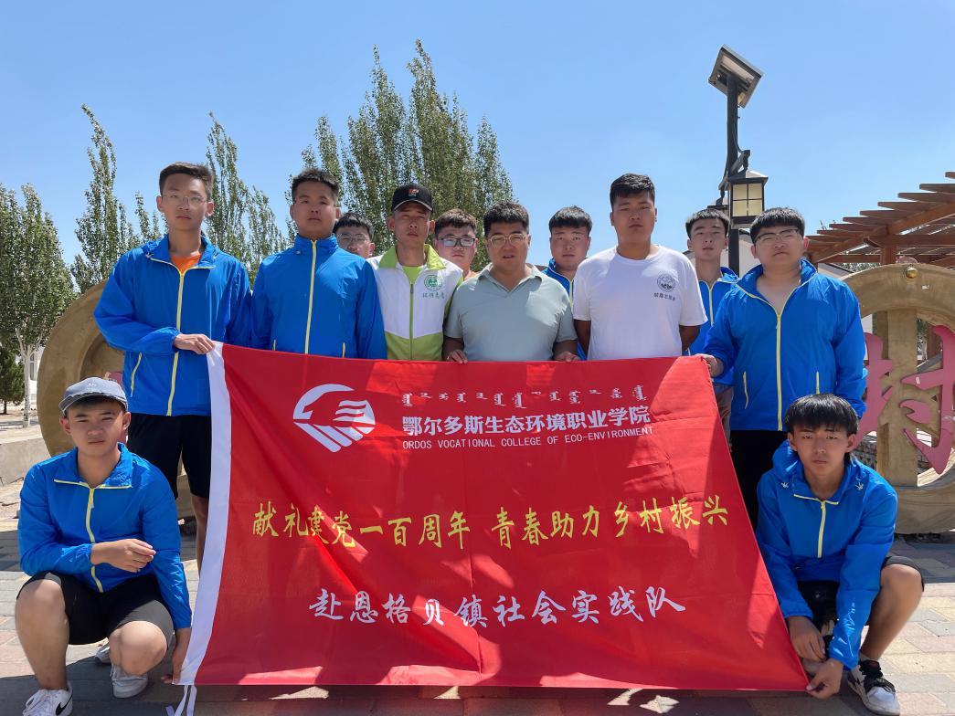
牛场梁村之前是乡政府所在地，实践队员到达恩格贝镇牛场梁村后，首先，队员考察了村头巷尾的环境情况，以“道路两旁地面环境情况”、“是否有良好的垃圾分类管理”和“有无相关人员负责管理”等项目对牛场梁村整体环保氛围进行了评估。队伍成员发现，尽管道路两旁垃圾分类箱有关于垃圾分类的明确说明和相关负责人员的责任公示，但还是有许多居民没有遵守垃圾分类的条例，将垃圾随意处置。
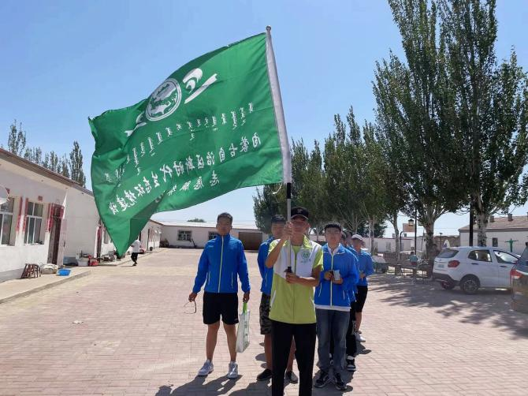
在对该村环保情况进行分析后，队员们将提前准备好的环保宣传资料及问卷发放给村民们，以更进一步了解居民的环保意识以及加大环保宣传力度。尽管很多村民一开始拒绝填写问卷和接受科普，但在队伍成员说明来意和耐心劝说后，大家都纷纷加入进来。
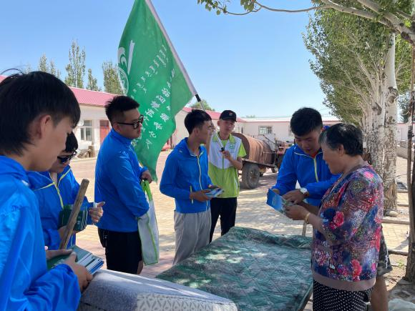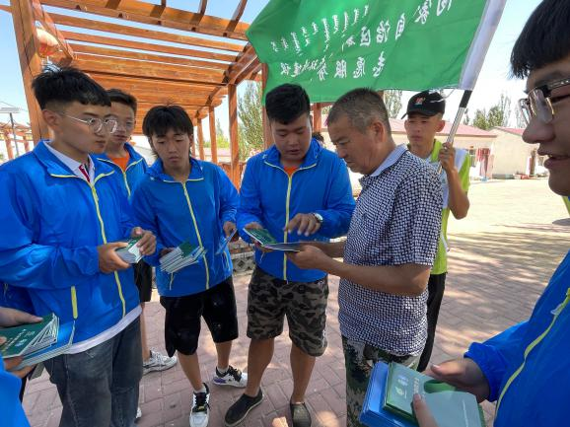

尽管顶着烈日，队员们依旧没有怨言。通过本次调研，实践队了解到，牛场梁村的环保宣传工作开展情况较为良好，对垃圾分类标准与责任公示都做了较为系统而全面的说明，但是一些年龄较大的村民，由于知识水平和视力障碍等因素，依然没有进行垃圾分类。一位张姓老奶奶在接受采访时说道：“我看不懂公示上的字，所以垃圾分类不是很清楚，希望能有人面对面指导我该如何对垃圾进行分类。”针对这类情况，队伍成员郝佳晨耐心地为村民讲解垃圾分类的条例，并科普垃圾分类的重要性和意义。
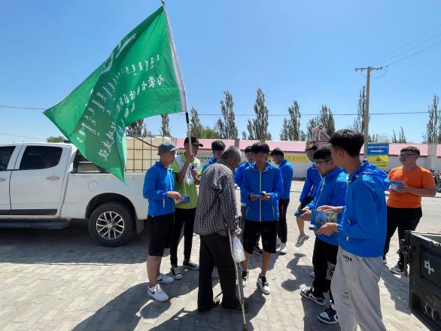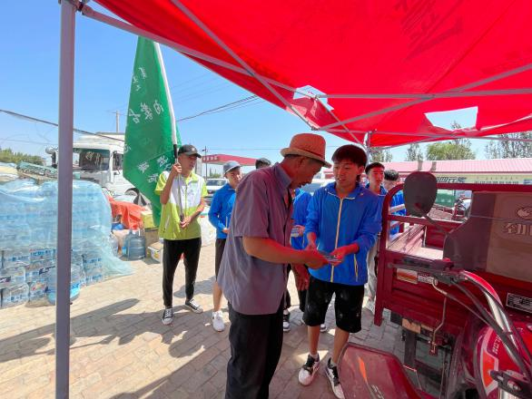
此次调研不但提高了村民的环保意识，加大环保宣传的力度，还展示了“生态”学子“修天地技能，塑绿色品格”的优良作风，更彰显新时代大学生心系“中国特色社会主义生态文明建设”的胸怀。队员刘鹏表示：要将“环保”进行到底，以“保护环境、人人有责”为指导思想，为生态文明建设贡献“生态人”的青春力量！
今年正值中国共产党成立100周年，生物技术系乡村振兴实践团完成生态环保宣讲后组织队员前往恩格贝镇学习了解当地红色历史，发掘红色故事，传承革命先辈的红色血脉，进行党史学习教育。
恩格贝为蒙古语，意为平安、吉祥，学习教育从参观沙漠科技馆开始。
在沙漠科技馆，实践队员们纷纷在横幅上签名留念，有的队员写下对党祝福，还有的队员写下了”强国有我，请党放心”的青春誓言，以表达对党、对生态文明建设的限热爱。
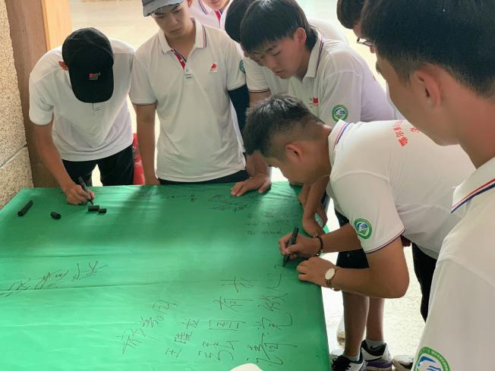
在讲解员的带领下，生物技术系乡村振兴实践团队员领略色彩斑斓的沙文化，大漠苍穹的的奥秘一层层被揭开。这里曾是一块水草丰美、风景秀丽的地方，然而，战乱、洪水、滥垦滥伐一度让黄沙侵吞了这里的景色，使牧民丢弃草场、农民舍弃家园，方圆几百平方公里土地几乎见不到人烟。
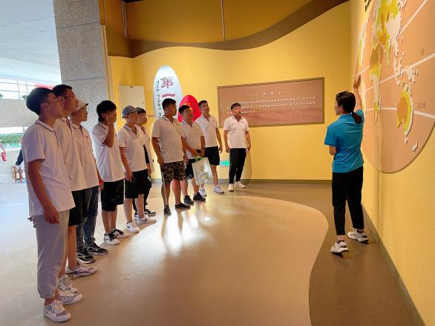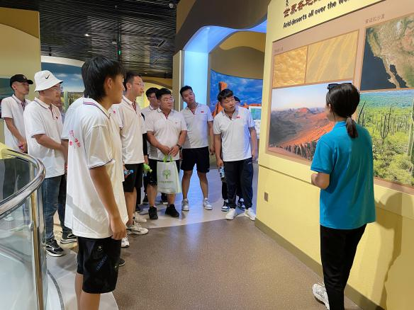
壮心欲填海，苦胆为忧天，面对生态环境日益恶化、漫漫黄沙侵噬人类家园的现实，人们开始感悟生命价值，保护母亲河，关注人类共同福祉，寻求在沙漠中人类生存的途径。1977年，伊克昭盟盟委、行署在恩格贝建立治沙站，拉开恩格贝防沙治沙生态建设序幕；1989年，一群充溢着生命激情的勇士就向肆虐的沙魔宣战，恩格贝迎来了她的春天和绿色。植树造林、引洪治沙、澄地造田，40多年持久不辍、艰苦奋斗，引得真心动天、八方来援，多少国际志愿者跨洋至此，植树播绿、友谊长青。
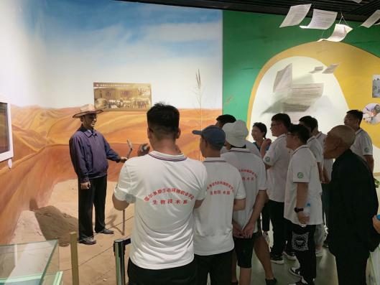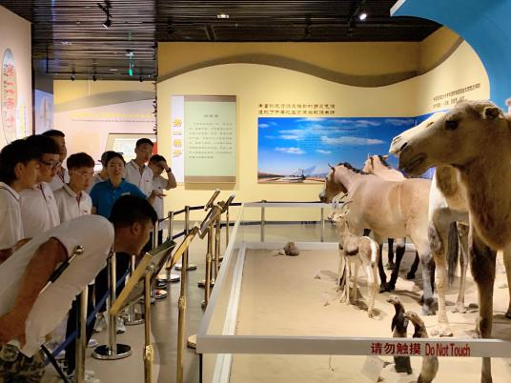
实践队员共同追忆恩格贝发展历程，大家纷纷表示要日后一定弘扬志愿者精神，学习先辈们艰苦奋斗的创业精神、大爱无疆的情怀。
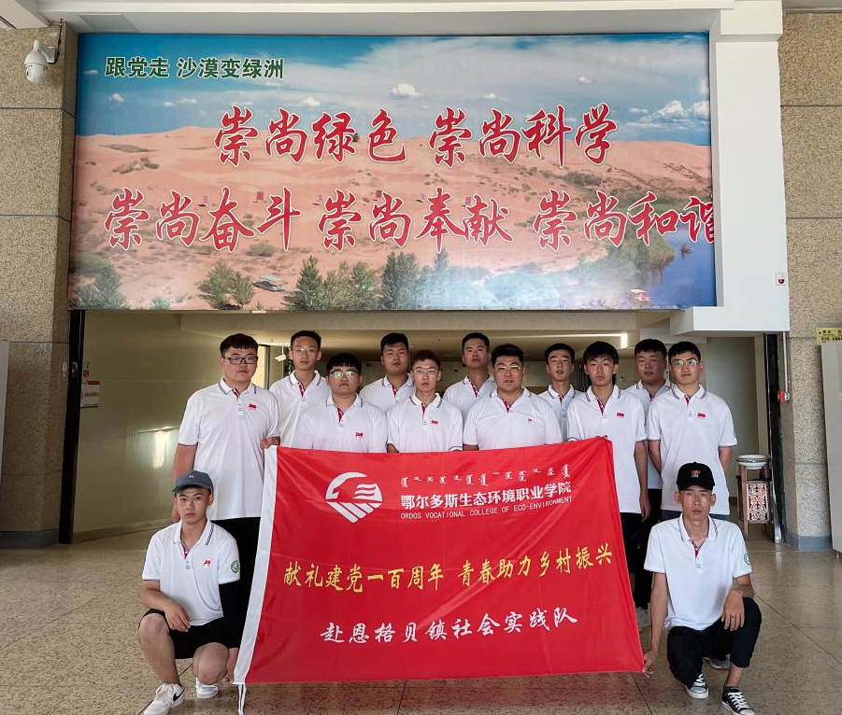
通过学习大家清楚认识到只有在顺应自然、尊重自然，利沙之长、避沙之短的基础上，才能实现了由“沙进人退”到“绿进沙退”的历史性转变，才能创造沙漠变绿洲的奇迹。我们更要牢记内蒙古重要的战略定位，保持加强生态文明建设的战略定力，努力探索出一条体现内蒙古特色，以生态优先、绿色发展为导向的高质量发展新路子。内蒙古各族儿女、青年志愿者们要守望相助，发扬“吃苦耐劳、一往无前，不达目的绝不罢休”的蒙古马精神，走好内蒙古绿色发展之路，共同发力筑牢我国北方重要生态安全屏障。
本周最后一天，生物技术系乡村振兴实践团来到恩格贝抗日英雄纪念碑前举行公祭活动，瞻仰伟大的革命先烈，感受先烈们为祖国抛头颅洒热血的爱国精神，通过祭奠先烈加强党史学习教育、激发队员们的爱国主义情怀。

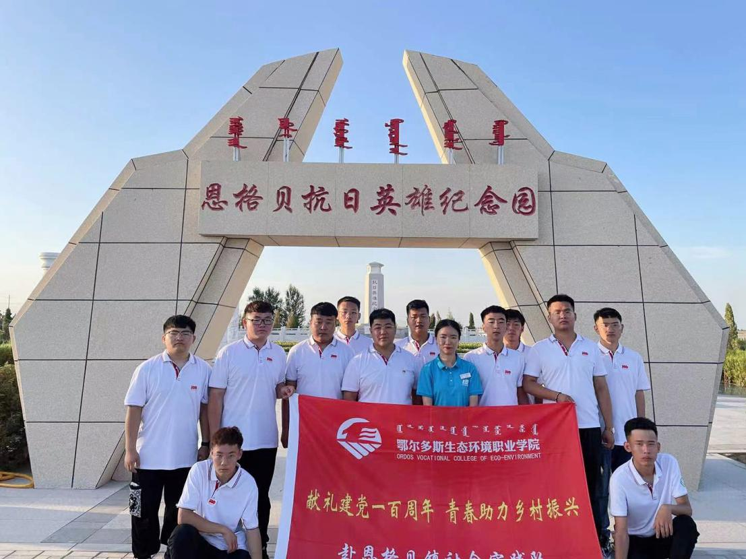
在恩格贝抗日英雄纪念园，大家为烈士们默哀。瞻仰革命烈士抗战碑文、浮雕，聆听西沟沿战役经过，特别是聆听到惨烈的战斗过程，一行人员一次次被震撼，更加感悟到和平的来之不易。
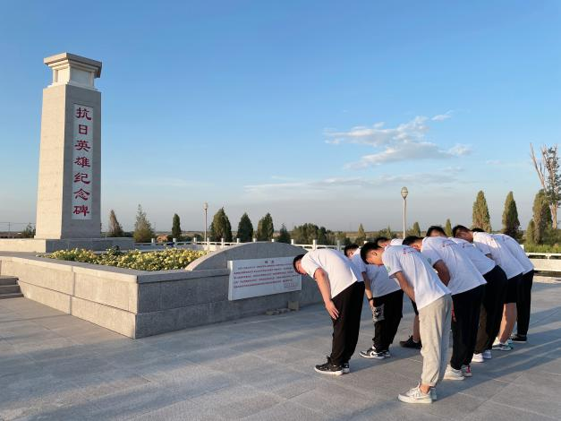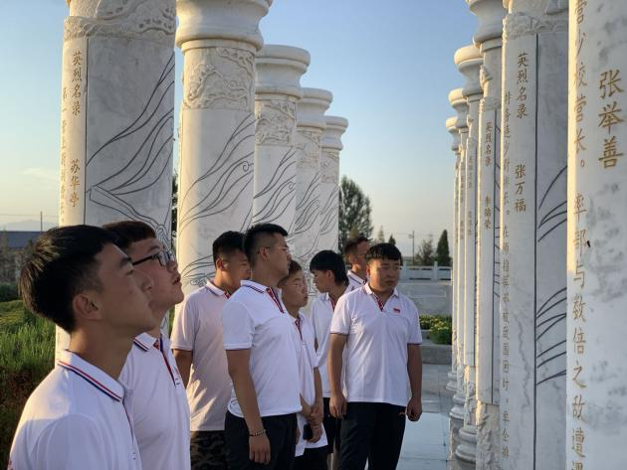
通过一周环保宣传、参观学习队员们收获颇多，纷纷表示在今后，一定会更加热爱自然、保护环境、珍惜能源。同时真真切切感受到今天来之不易的辛福生活。 大家坚信在中国共产党的领导下，在中国特色社会主义的正确指引下，国家正在一步步走向伟大复兴，我辈青年怎能畏惧前方路途艰且长？使命呼唤担当、奋进正当其时！

同时，生物技术系其他暑期“三下乡”社会实践队在队员自己的家乡也开展着实践活动。
为深入学习贯彻习近平新时代中国特色社会主义思想，贯彻落实习近平总书记在党史教育动员大会上的重要讲话和庆祝中国共产党成立100周年大会讲话精神，同时让大学生在党史宣讲中进一步感悟党的初心使命、传承党的红色基因。本周生物技术系巴彦淖尔志愿服务队赴乌拉特中旗海流图镇教育路社区以“学习百年党史，汲取奋进力量”为主题，深入社区开展党史知识学习、宣讲。
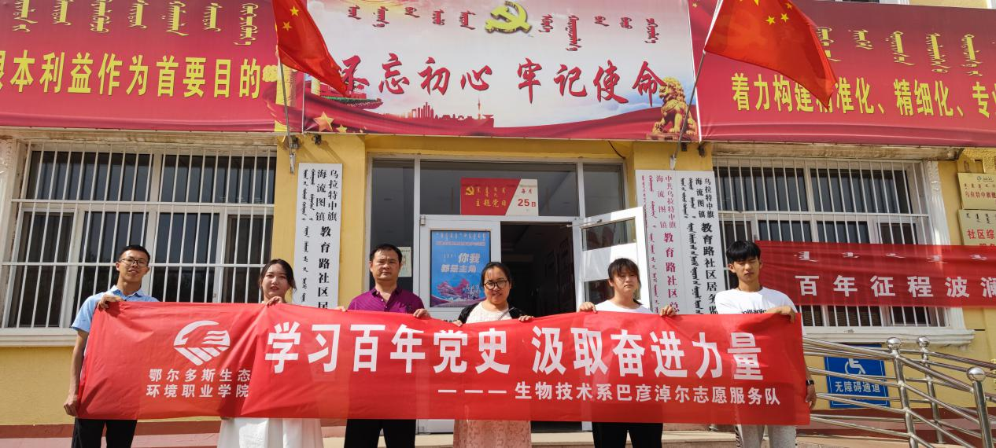
志愿者琪雅同学邀请到乌拉特中旗第一中学的历史何老师，首先何老师给志愿服务队的同学们讲了一堂精彩绝伦的党课。宣讲从党史学习教育的背景引入，围绕习近平总书记关于中国共产党历史的重要论述、习近平总书记视察贵州及广西重要讲话精神，回顾建党百年，中国人民在中国共产党的领导下，实现人民富裕，国家富强的光辉历程。并引用中国首位飞入太空的女航天员刘洋、发明青蒿素诺贝尔奖得主屠呦呦、在脱贫攻坚战中因公殉职的黄文秀、参与中国第一颗原子弹研制的王承书等巾帼英雄的先进事迹，教育引导志愿者一定要传承革命精神，坚定信念，凝聚力量，坚定不移听党话、跟党走。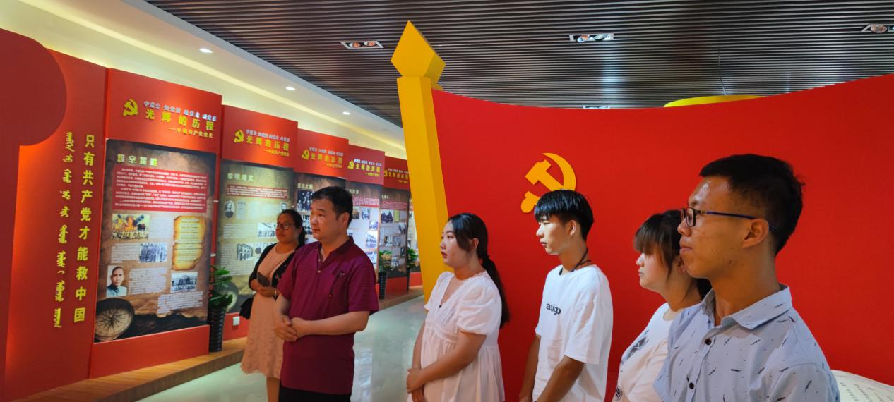
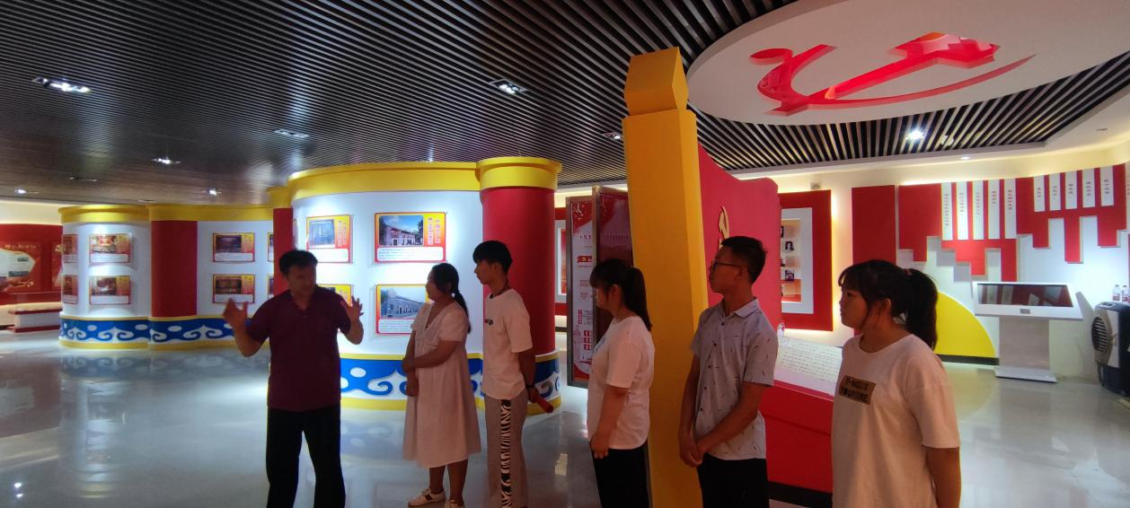
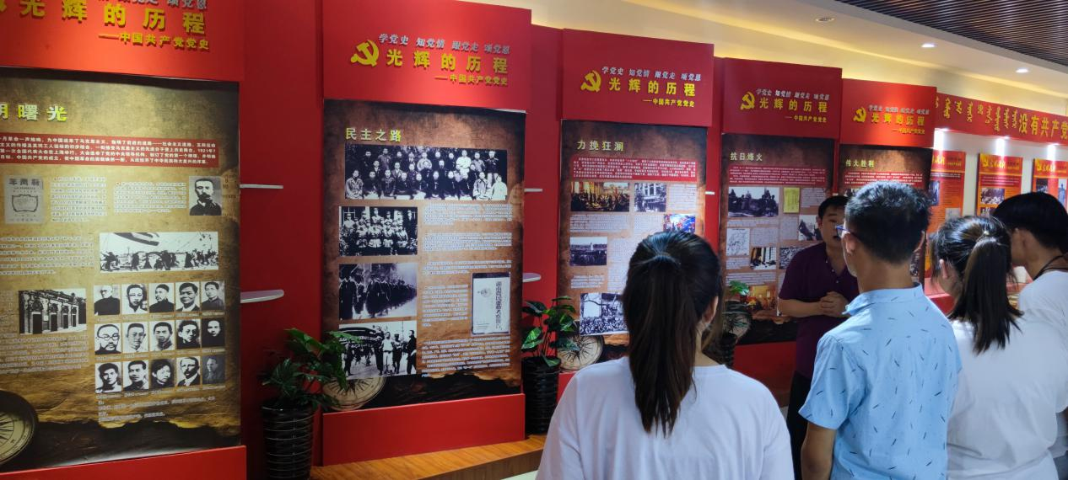
何老师一再强调"信仰"，“信仰之光”来源于时刻紧密联系人民群众。人民就是江山，共产党打江山、守江山，守的是人民的心，为的是让人民过上好日子。大道之行，天下为公。始终坚持人民群众至上、紧紧依靠人民群众、不断造福人民群众、牢牢植根于人民群众，党和人民事业方能长长久久推进下去，方能无往而不胜。
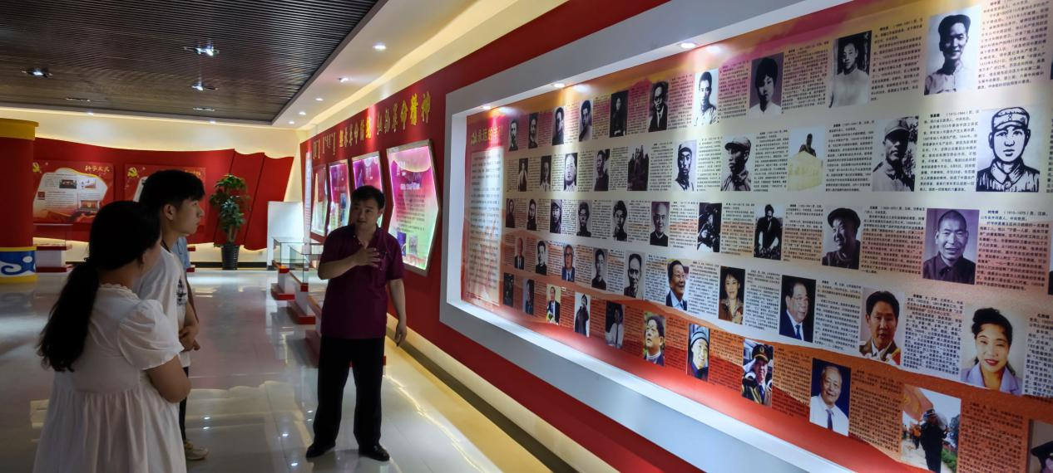
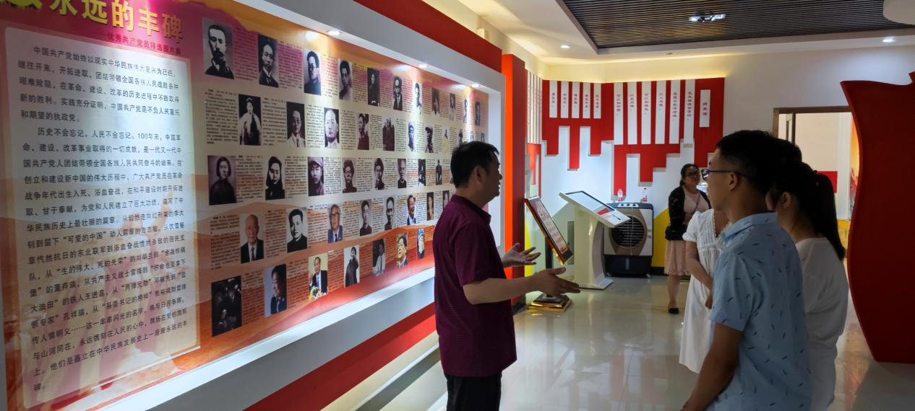 活动最后，志愿服务队带领社区的小朋友们同唱经典红歌《没有共产党就没有新中国》，厚植新时代少先队员对中国共产党、对伟大祖国的热爱。
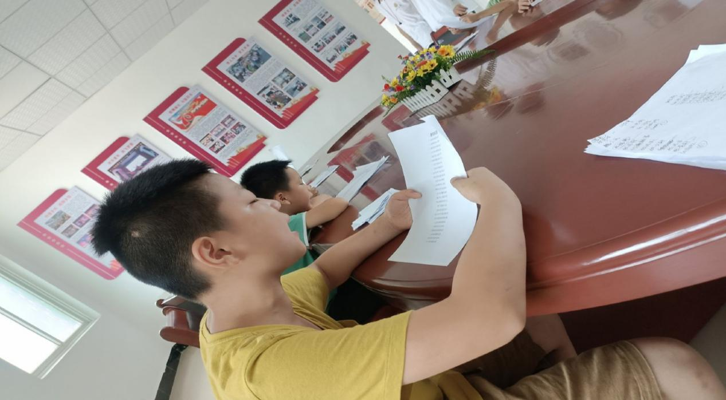
通过这次党史学习、宣讲，生物技术系巴彦淖尔志愿服务队队员们对全党同志要把人民放在心中最高位置，坚持全心全意为人民服务的根本宗旨。对我们党之所以能够战胜重重困难，从无到有，从弱到强，把国家建设得繁荣昌盛，其根本原因就是自始至终把“人民”作为自己坚强后盾和力量源泉。对中国共产党永远同人民在一起、对伟大的中国共产党有了更进一步的认识。
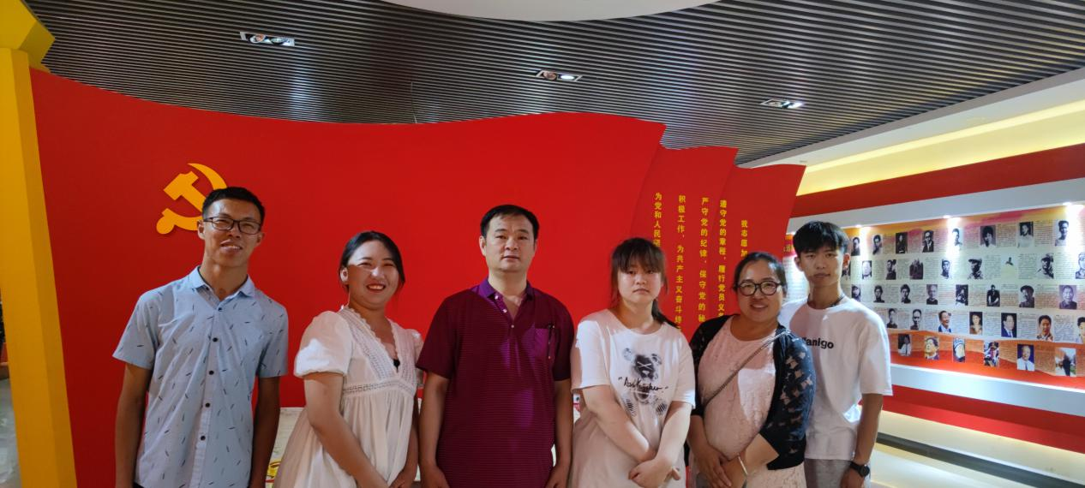
以史为镜，可以知兴替，这次社会实践极大地丰富了志愿服务队队员的党史知识，更增强了队员们的民族自豪感。最后，实践队全体成员在党旗前合影留念，圆满完成此次实践内容。

